20220613使用CSS來改變HTML網頁樣式

(0a)在桌面建立一個d資料夾。

(0b)用小畫家繪一隻狗並存在桌面的d資料夾中為dog.png
(0c)用GIMP為dog.png加入透明色板並去背並匯出為dog.png(覆蓋掉原檔)。

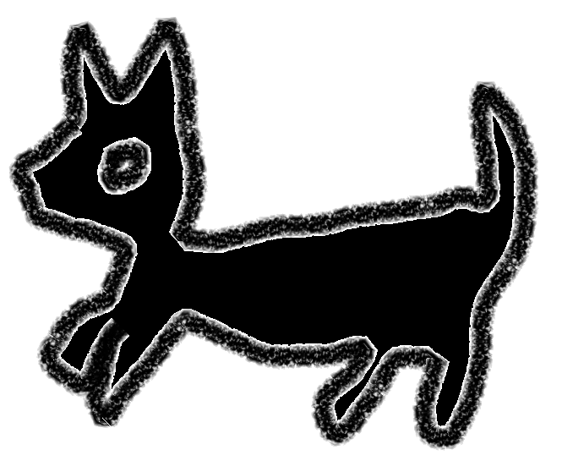

(0d)以下各檔內黃底部份的文字請使用自己的文字，不要和範例一致。

(一)使用CSS設定文字
(1a)用notepad(記事本)輸入如下文字並存入d資料夾檔名為d1.htm(存檔類型要選所有檔案)

<head><title>商二33吳小花d1</title></head>
<style type="text/css">
body{ font-size:19pt; font-family:標楷體;
background-color:purple; color:#00FF00;
}
p{ background-color:white; color:blue;}

/* 定義aS類別 */
.aS{ font-size:25pt; font-family:新細明體;
background-color:cyan; color:#FF00AA;
}
/* 定義bS類別 */
.bS{ font-size:25pt; font-family:標楷體;
background-color:pink; color:brown;
}
</style>
<body>
CCS與HTML合作愉快<br>使用內部樣式表中的body樣式<br>
<p>CCS階層式樣式表可用來改變或添加HTML網頁的外觀樣式</p>
<hr color=green>
<div class="aS">使用類別aS：黑白不亂講!</div>
<div class="bS">使用類別bS：打擊假消息!</div>
<h3 class="aS">使用類別aS：由可信者提供</h3>
<h4 class="bS">使用類別bS：Cascading Style Sheets</h4>
<h5 style="border:2px #ffcc6e solid;">
直接指定樣式：catCAT+dogDOG!</h5>
<h6 style="border:4px #6eccff solid; background-color:yellow;">
直接指定樣式：catCAT+dogDOG!</h6>
<hr color=green>
商經二33號吳小花<br>
</body>
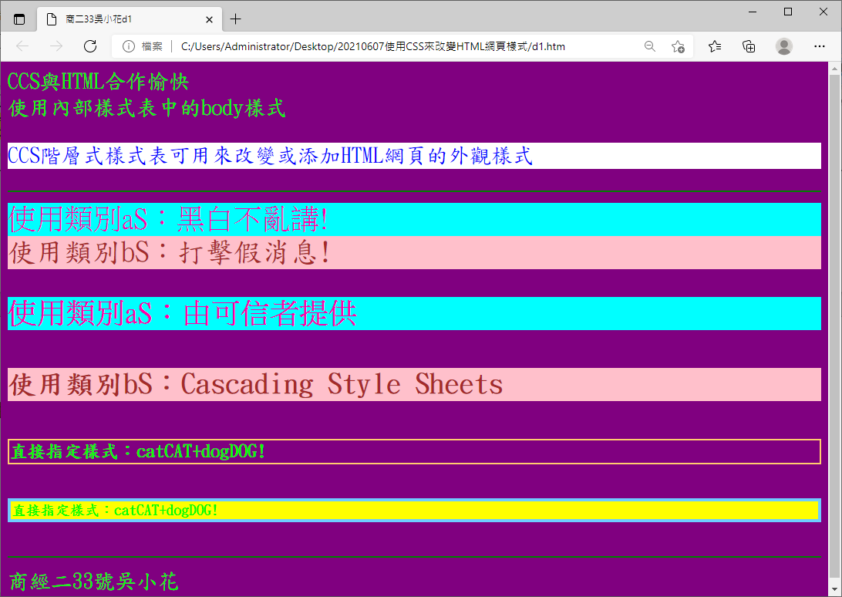
(1b)用任一種網頁瀏覽器開啟d1.htm 結果如下：

(二)使用CSS設定圖片：

(2a)用notepad(記事本)輸入如下文字並存為d2.htm(存檔類型要選所有檔案)

<head><title>商二33吳小花d2</title></head>
<style type="text/css">
.iA{ border:3px #ff9696 dashed;}
.iB{ border:3px #96ff96 solid;}
.iC{ border:3px #9696ff solid; opacity:0.3;}
</style>
<body>
CCS與HTML合作愉快<br>選用img類別樣式<br>
<img class="iA" src="dog.png" width=100>
<img class="iB" src="dog.png" width=110>
<img class="iC" src="dog.png" width=120>
<hr color=green>
商經二33號吳小花<br>
</body>

(2b)用任一種網頁瀏覽器開啟d2.htm 結果如下：

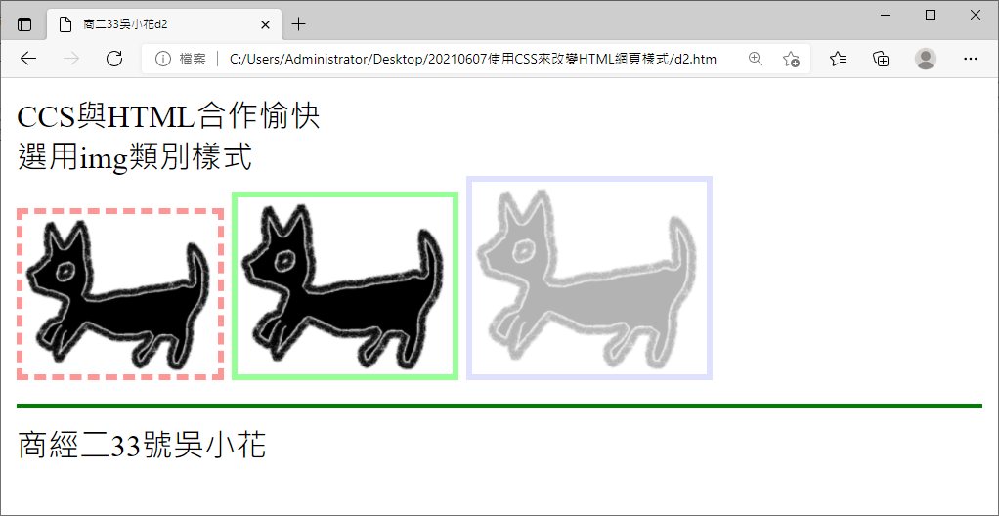

(三)使用CSS設定背景：
(3a)用notepad(記事本)輸入如下文字並存為d3.htm(存檔類型要選所有檔案)

<head><title>商二33吳小花d3</title></head>
<style type="text/css">
body{
background-image:url(dog.png);
background-color:#FFCC00;
background-repeat:no-repeat;
background-attachment:fixed;
color:#0000FF;
font-size:25pt;
}
</style>
<body>
CCS與HTML合作愉快<br>
設定BODY的背景類別樣式<br>
讓前景圖浮在整張背景圖之上<br>
<img src="dog.png" width=150> <hr>
<img src="dog.png" width=250> <hr>
<hr color=green>
商經二33號吳小花<br>
</body>

(3b)用任一種網頁瀏覽器開啟d3.htm 結果如下：

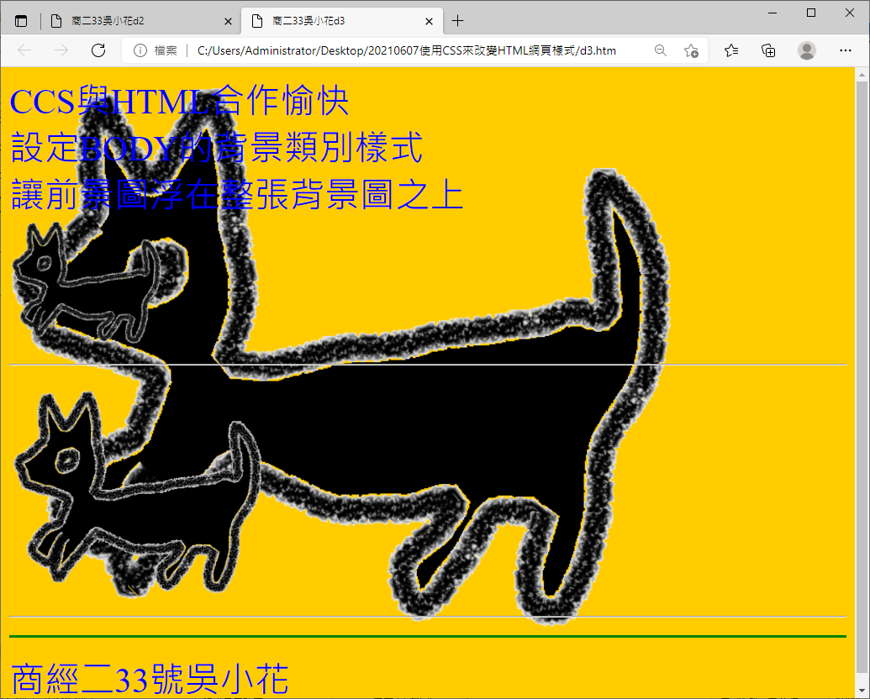

(四)使用CSS設定超連結：
(4a)用notepad(記事本)輸入如下文字並存為d4.htm(存檔類型要選所有檔案)

<head><title>商二33吳小花d4</title></head>
<style type="text/css">
a:link{
background-color:#FFCC00;
text-decoration:none;
}
a:hover{
background-color:#00FFCC;
font-size:200%;
}
</style>
<body>
CCS與HTML合作愉快<br>
設定a超連結的樣式<br>
讓超連結沒底線且空臨時字放大二倍<br>
本檔出處：<a href="http://lfwiki.kmvs.km.edu.tw/lftree/view_article.php?article_id=674">
20210607使用CSS階層式樣式表來改變HTML網頁的外觀樣式</a>
<img src="dog.png" width=250> <hr>
<hr color=green>
商經二33號吳小花<br>
</body>

(4b)用任一種網頁瀏覽器開啟d4.htm 結果如下：
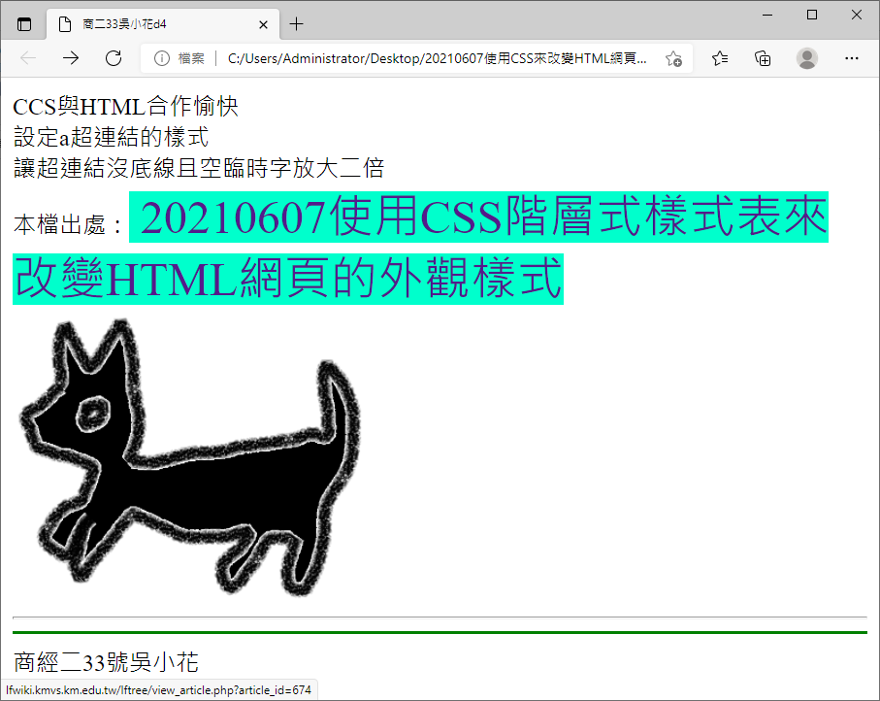

(5A) 用notepad(記事本)輸入如下文字並存為d5.htm(存檔類型要選所有檔案)

<style type="text/css">
/* 定義user_data類別 */
.user_data { font-size:25pt; font-family:標楷體;
background-color:pink; color:brown;
}
#user_num {text-align:center;background-color:#00FFCC;}
</style>
<body>
<div class="user_data" id="user_num">
CCS與HTML合作愉快</div>
<img src="dog.png" width=250>
</body>
<style type="text/css">
/* 定義user_data類別 */
.user_data { font-size:25pt; font-family:標楷體;
background-color:pink; color:brown;
}
#user_num {text-align:center;}
</style>
<body>
<div class=user_data id=user_num>狗很好</div>
<BR>
<div class=user_data> 貓也很好</div>
<BR>
<div> 人更好</div>
</body>

(5B) 用任一種網頁瀏覽器開啟d5.htm 結果如下：

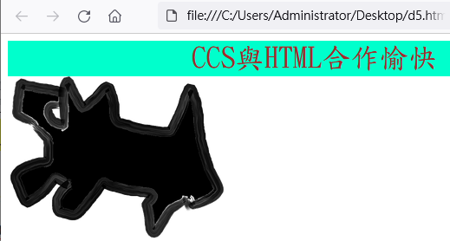

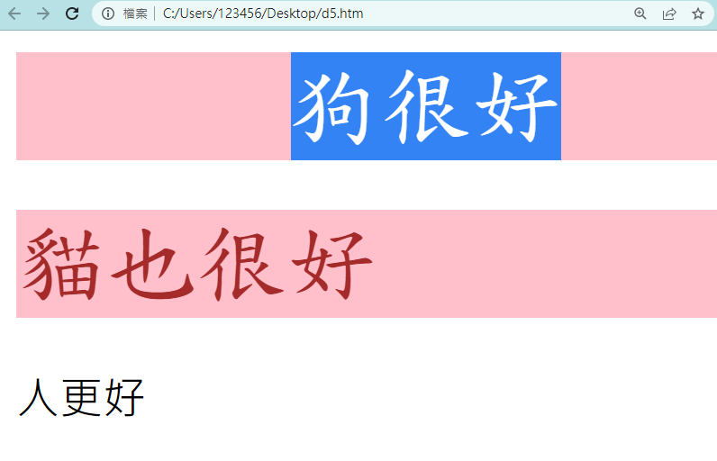

(6A) 用notepad(記事本)輸入如下文字並存為d5.htm(存檔類型要選所有檔案)
<style type="text/css">
.C0 { font-size:25pt;
background-color:cyan; }
#C1 {text-align:center;}
#A1 {width:100px; color:red;}
#A2 {width:400px; background-color:orange;}
</style>
<body>
<TABLE border=3 id=A2>
<TR>
<TD class=C0 id=C1 colspan=2>狗很好
<TR>
<TD class=C0 > 貓也很好
<TR>
<TD>人更好
<TD id=A1> 鬼不好
</TABLE>
</body>

(6B) 用任一種網頁瀏覽器開啟d6.htm 結果如下：
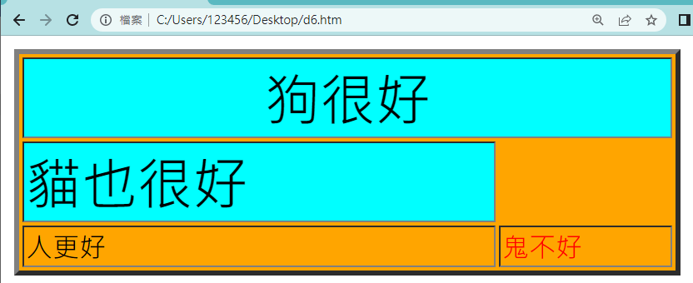

(7)本檔請寄給自己

